МИНОБРНАУКИ РОССИИ
Федеральное государственное бюджетное образовательное учреждение высшего профессионального образования
«ЧЕРЕПОВЕЦКИЙ ГОСУДАРСТВЕННЫЙ УНИВЕРСИТЕТ»
Институт Информационных Технологий
Программная инженерия
Web-программирование

ЛАБОРАТОРНАЯ РАБОТА №2
Графика и цвета

Исполнитель
Студент 1ПИб-02-2оп-22
Зернов Владислав Александрович
Руководитель
Селяничев Олег Леонидович
Оценка____________________________
Подпись____________________________

2024 год
Цвета:
Код:
<!DOCTYPE html>
<html lang="ru">
<head>
<meta charset="UTF-8">
<meta name="viewport" content="width=device-width, initial-scale=1.0">
<title>Цвета</title>
</head>
<body bgcolor="black">
<!-- Через тег p и внутри него пишем определение html, указывая шрифт Times New Roman с размером 18 -->
<p>
<font face="Times New Roman" size="18px" color="red">
HTML — язык разметки для создания структуры веб-страницы и представления контента. Благодаря разметке браузер знает в каком порядке отображать элементы, и что они значат.
</font>
</p>
<!-- Через тег p и внутри него пишем теорему пифагора, указывая шрифт Verdana с размером 15 -->
<p>
<font face="Verdana" size="15px" color="#342dc3">
Теорема Пифагора, определение: в прямоугольном треугольнике квадрат длины гипотенузы равен сумме квадратов длин катетов.
</font>
</p>
<!-- Через тег p и внутри него пишем определение css, указывая шрифт Impact с размером 12 -->
<p>
<font face="Impact" size="12px" color="#4654e53">
CSS — язык каскадных стилей, который задаёт визуальное оформление для HTML, SVG и других языков разметки.
</font>
</p>
</body>
</html>
Скриншот:
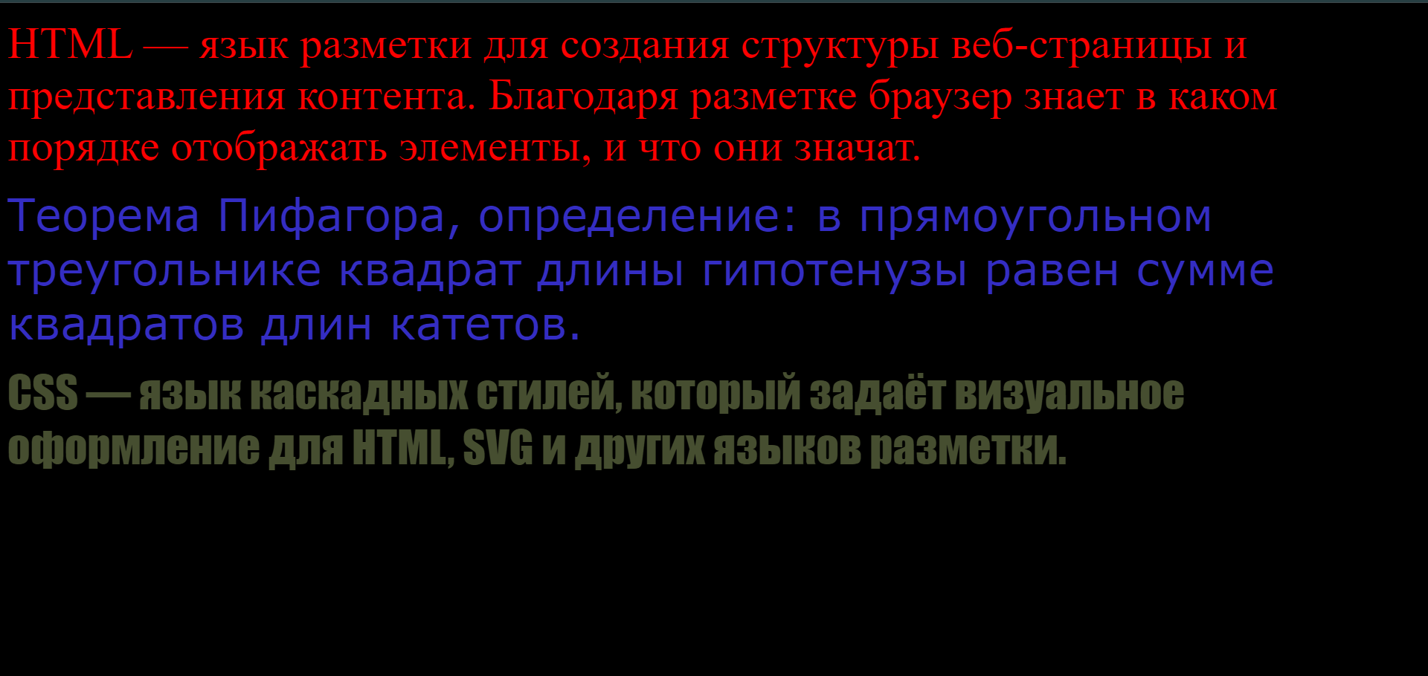

Графика:
Код:
<!DOCTYPE html>
<html lang="ru">
<head>
<meta charset="UTF-8">
<meta name="viewport" content="width=device-width, initial-scale=1.0">
<title>Графика</title>
</head>
<body bgcolor="gray">
<h1 align="center">Кошки</h1>
<div align="left">
<img src="cat.gif" alt="cat" width="200px" height="200px">
<p><font size="6">Кошка — домашнее животное, одно из наиболее популярных (наряду с собаками) «животных-компаньонов» или домашних животных. Кошки — млекопитающие и плотоядные животные.<p/>
</div>
<div align="center">
<p><font size="6">За способность уничтожать грызунов люди ценят кошек около 10 000 тысяч лет. Являясь одиночным охотником на грызунов и других мелких животных, кошка — социальное животное, использующее для общения широкий диапазон звуковых сигналов, а также феромоны и движения тела.</p>
</div>
<div align="right">
<img src="cats.jpg" alt="cats" width="200px" height="200px">
<p><font size="6">В настоящее время в мире насчитывается около 600 млн домашних кошек, выведено около 256 пород, от длинношерстных (персидская кошка) до лишённых шерсти (сфинксы), признанных и зарегистрированных различными фелинологическими организациями. Самая первая порода кошек появилась в Египте. Кошки распространены по всему миру.</p>
</div>
<div align="justify">
<img src="i.webp" alt="cats" width="200px" height="200px">
</div>
</body>
</html>
Скриншот:
